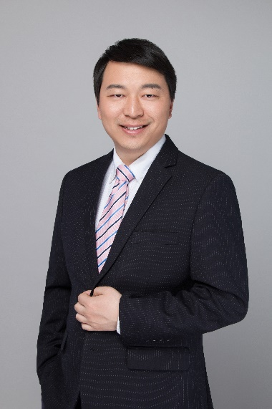
合伙人 – Chris Zhou（周勇廷）：金梧人才合伙人，拥有多年人力资源服务商工作经验，致力于打造金融行业首屈一指的人力资源服务商，为金融行业实现人才资源的优化配置；为金融精英提供专业的职业生涯规划，目前带领团队已为70余家本土及国际金融企业提供人力资源服务，涵盖银行、证券、保险、基金、信托、租赁、股权投资、互联网金融等细分领域。

Kiokio-Shi（石琼）：金梧国际法律风控组Team leader，上海大学硕士，4年金融猎头经验。熟悉招聘流程，专注于银行，信托，保险资管，券商资管、基金子公司等资管领域，尤其擅长法务合规和风控等中台职位。为客户成功推荐过银行金市部风控总助，信托风控/法务/业务部门总，保险资管风控合规部门总，券商质控等职位。在招聘领域积累了一定的实战经验，深刻理解金融机构用人需求，能更好地为候选人提供金融职业生涯规划、金融圈动态分享和面试辅导。

